INFORMACJE SYGNALNE

30.12.2024 r.
Nr 11/2024

Komunikat o sytuacji społeczno-gospodarczej
województwa dolnośląskiego w listopadzie 2024 r.
- Przeciętne zatrudnienie w sektorze przedsiębiorstw w listopadzie 2024 r. było niższe o 0,5% niż w listopadzie 2023 r.; przed rokiem odnotowano wzrost o 0,1%. Spadek przeciętnego zatrudnienia odnotowano w 6 sekcjach, w tym największy w obsłudze rynku nieruchomości (o 8,3%).
- Stopa bezrobocia rejestrowanego wyniosła 4,6% i wzrosła zarówno w porównaniu do listopada ub. roku (o 0,2 p.proc.), jak i do października br. (o 0,1 p.proc.).
- Wzrost przeciętnych miesięcznych wynagrodzeń brutto w sektorze przedsiębiorstw w ujęciu rocznym wyniósł 10,5% (przed rokiem odnotowano wzrost o 9,8%). Przeciętne wynagrodzenie było wyższe niż w kraju (9166,34 zł wobec 8478,26 zł).
- Przeciętne ceny skupu pszenicy, żyta, żywca wołowego i mleka były wyższe, a żywca wieprzowego oraz drobiowego niższe niż przed rokiem.
- W skali roku zmniejszyła się produkcja sprzedana przemysłu (w cenach stałych) o 11,2% (przed rokiem notowano spadek o 8,8%), a produkcja budowlano-montażowa zwiększyła się (w cenach bieżących) o 4,8% (w listopadzie
ub. roku wystąpił spadek o 5,0%).
- Według wstępnych danych liczba mieszkań oddanych do użytkowania była o 8,8% wyższa niż w listopadzie 2023 r. Najwięcej mieszkań przekazali inwestorzy budujący na sprzedaż lub wynajem. W ujęciu rocznym zwiększyła się liczba mieszkań, na budowę których wydano pozwolenia lub dokonano zgłoszenia z projektem budowlanym, natomiast zmniejszyła liczba mieszkań, których budowę rozpoczęto.
- W skali roku sprzedaż detaliczna spadła o 2,3% (wobec wzrostu o 1,2% w listopadzie 2023 r.), a sprzedaż hurtowa zmniejszyła się o 0,5% (wobec spadku o 8,8% przed rokiem).
- W listopadzie 2024 r. do rejestru REGON wpisano 2396 nowych podmiotów, tj. o 14,2% mniej niż w poprzednim miesiącu, natomiast z ewidencji wykreślono 1271 podmiotów, tj. o 2,9% mniej niż przed miesiącem. Według stanu na koniec listopada 2024 r. w rejestrze REGON 67,8 tys. podmiotów miało zawieszoną działalność (o 0,7% więcej niż przed miesiącem).
- W grudniu br. w większości badanych obszarów gospodarki oceny koniunktury formułowane przez przedsiębiorców są negatywne. Najbardziej pesymistyczne nastroje gospodarcze panują wśród jednostek zajmujących się transportem i gospodarką magazynową. Największy spadek wartości wskaźnika ogólnego klimatu koniunktury odnotowano w sekcji budownictwo, o 8,6 w skali miesiąca. Bardziej negatywnie niż w listopadzie br. oceniają sytuację gospodarczą także podmioty zajmujące się handlem hurtowym i detalicznym. Przedsiębiorcy prowadzący działalność w zakresie przetwórstwa przemysłowego wyrażają niekorzystne opinie, ale na poziomie zbliżonym do tego z ubiegłego miesiąca. Największy wzrost wartości wskaźnika zaobserwowano w informacji i komunikacji, o 11,9 wobec listopada br. Wśród tych jednostek oceny koniunktury są korzystne. Optymistyczne nastroje gospodarcze i na poziomie wyższym niż w ubiegłym miesiącu panują również wśród przedsiębiorców zajmujących się zakwaterowaniem i gastronomią.

* * *
- W 3 kwartale 2024 r. ceny towarów i usług konsumpcyjnych w skali roku zwiększyły się o 4,2% (wobec wzrostu o 9,1% w 3 kwartale 2023 r. i o 2,3% w 2 kwartale 2024 r.).

Spis treści
Rynek pracy 4
Wynagrodzenia 7
Ceny detaliczne 8
Rolnictwo 9
Przemysł i budownictwo 11
Budownictwo mieszkaniowe 12
Rynek wewnętrzny 14
Podmioty gospodarki narodowej 15
Koniunktura gospodarcza 16
Wybrane dane o województwie dolnośląskim 19
Wybrane dane o podregionach i powiatach w województwie dolnośląskim w 2024 r. 22

Uwagi ogólne
Prezentowane w Komunikacie dane:
- o zatrudnieniu, wynagrodzeniach oraz o produkcji sprzedanej przemysłu i budownictwa, produkcji budowlano--montażowej, a także o sprzedaży detalicznej i hurtowej towarów dotyczą podmiotów gospodarczych, w których liczba pracujących przekracza 9 osób,
- o sektorze przedsiębiorstw, dotyczą podmiotów prowadzących działalność gospodarczą w zakresie: leśnictwa i pozyskiwania drewna; rybołówstwa w wodach morskich; górnictwa i wydobywania; przetwórstwa przemysłowego; wytwarzania i zaopatrywania w energię elektryczną, gaz, parę wodną, gorącą wodę i powietrze do układów klimatyzacyjnych; dostawy wody; gospodarowania ściekami i odpadami oraz działalności związanej z rekultywacją; budownictwa; handlu hurtowego i detalicznego; naprawy pojazdów samochodowych, włączając motocykle; transportu i gospodarki magazynowej; działalności związanej z zakwaterowaniem i usługami gastronomicznymi; informacji i komunikacji; działalności związanej z obsługą rynku nieruchomości; działalności prawniczej, rachunkowo-księgowej i doradztwa podatkowego, działalności firm centralnych (head offices); doradztwa związanego z zarządzaniem; działalności w zakresie architektury i inżynierii; badań i analiz technicznych; reklamy, badania rynku i opinii publicznej; pozostałej działalności profesjonalnej, naukowej i technicznej; działalności w zakresie usług administrowania i działalności wspierającej; działalności związanej z kulturą, rozrywką i rekreacją; naprawy i konserwacji komputerów i artykułów użytku osobistego i domowego; pozostałej indywidualnej działalności usługowej;
- o cenach detalicznych dotyczą towarów żywnościowych i nieżywnościowych oraz usług, które pochodzą z notowań cen prowadzonych przez ankieterów w wybranych punktach sprzedaży, w wytypowanych rejonach badania cen; ceny żywności notowane są raz w miesiącu z wyjątkiem owoców i warzyw, w zakresie których notowania cen prowadzone są dwa razy w miesiącu,
- o skupie produktów rolnych obejmują skup od producentów z terenu województwa; ceny podano bez podatku VAT,
- o wynikach finansowych przedsiębiorstw oraz nakładach inwestycyjnych dotyczą podmiotów gospodarczych prowadzących księgi rachunkowe (z wyjątkiem przedsiębiorstw rolnictwa, leśnictwa, łowiectwa i rybactwa, działalności finansowej i ubezpieczeniowej oraz szkół wyższych), w których liczba pracujących przekracza 49 osób.
Dane w ujęciu wartościowym wyrażone są w cenach bieżących i stanowią podstawę dla obliczenia wskaźników struktury. Wskaźniki dynamiki zaprezentowano na podstawie wartości w cenach bieżących, z wyjątkiem przemysłu, dla którego wskaźniki dynamiki podano na podstawie wartości w cenach stałych (średnie ceny bieżące 2021 r.).
Liczby względne (wskaźniki, odsetki) wyliczono na podstawie danych bezwzględnych, wyrażonych z większą dokładnością niż podane w tekście i tablicach.
Dane prezentuje się w układzie Polskiej Klasyfikacji Działalności − PKD 2007.
* * *
Raport „Koniunktura gospodarcza w województwie dolnośląskim w grudniu 2024 r.” ukaże się na stronie głównej Urzędu Statystycznego we Wrocławiu wroclaw.stat.gov.pl w dniu 31 grudnia 2024 r.

Polska Klasyfikacja Działalności 2007 (PKD 2007)
Skrót | Pełna nazwa
Sekcje
dostawa wody; gospodarowanie ściekami i odpadami; rekultywacja | dostawa wody; gospodarowanie ściekami i odpadami oraz działalność związana z  rekultywacją
handel; naprawa pojazdów samochodowych | handel hurtowy i detaliczny; naprawa pojazdów samochodowych, włączając motocykle
zakwaterowanie i gastronomia | działalność związana z zakwaterowaniem i usługami gastronomicznymi
obsługa rynku nieruchomości | działalność związana z obsługą rynku nieruchomości
administrowanie i działalność wspierająca | działalność w zakresie usług administrowania i działalność wspierająca
Działy
produkcja  wyrobów z metali | produkcja metalowych wyrobów gotowych, z wyłączeniem maszyn  i urządzeń
produkcja maszyn i urządzeń | produkcja maszyn i urządzeń, gdzie indziej niesklasyfikowana
produkcja  pojazdów samochodowych, przyczep i naczep | produkcja pojazdów samochodowych, przyczep i naczep, z wyłączeniem motocykli
budowa obiektów inżynierii lądowej i wodnej | roboty związane z budową obiektów inżynierii lądowej i wodnej
budowa budynków | roboty budowlane związane ze wznoszeniem budynków
transport lądowy i rurociągowy | transport lądowy i transport rurociągowy

Objaśnienia znaków umownych
Symbol | Opis
Kreska (–) | Zjawisko nie wystąpiło.
Zero  (0) | Zjawisko istniało w wielkości mniejszej od 0,5;
(0,0) | Zjawisko istniało w wielkości mniejszej od 0,05.
Kropka (.) | Oznacza: brak informacji, konieczność zachowania tajemnicy statystycznej lub że wypełnienie pozycji jest niemożliwe albo niecelowe.
Znak (Δ) | Oznacza, że nazwy zostały skrócone w stosunku do obowiązującej klasyfikacji.
Znak (*) | Oznacza, że dane zostały zmienione w stosunku do wcześniej opublikowanych.
„  W tym” | Oznacza, że nie podaje się wszystkich składników sumy.
Dane charakteryzujące województwo dolnośląskie można znaleźć również w publikacjach statystycznych wydawanych przez Urząd Statystyczny we Wrocławiu oraz w publikacjach ogólnopolskich GUS, a także na stronach internetowych wroclaw.stat.gov.pl i stat.gov.pl.
* * *
W przypadku cytowania danych Głównego Urzędu Statystycznego prosimy o zamieszczenie informacji: „Źródło: dane GUS”, a w przypadku publikowania obliczeń dokonanych na danych opublikowanych przez Urząd Statystyczny we Wrocławiu prosimy o zamieszczenie informacji: „Źródło: opracowanie własne na podstawie danych GUS”.

Rynek pracy

W listopadzie 2024 r. przeciętne zatrudnienie w sektorze przedsiębiorstw zmniejszyło się w skali roku, natomiast było wyższe w skali miesiąca. Stopa bezrobocia rejestrowanego wzrosła zarówno w relacji do listopada 2023 r., jak i do października br.
Przeciętne zatrudnienie w sektorze przedsiębiorstw w listopadzie 2024 r. wyniosło 496,4 tys. osób, tj. mniej niż przed rokiem o 0,5% (wobec wzrostu o 0,1% w listopadzie 2023 r.). Spadek przeciętnego zatrudnienia odnotowano w 6 sekcjach, w tym największy w obsłudze rynku nieruchomości (o 8,3%) oraz w pozostałej działalności usługowej (o 3,1%). W 7 sekcjach zatrudnienie zwiększyło się, w tym najbardziej w zakwaterowaniu i gastronomii (o 7,8%) oraz w informacji i komunikacji (o 7,7%).
W listopadzie 2024 r. w kraju przeciętne zatrudnienie w sektorze przedsiębiorstw w skali roku zmniejszyło się o 0,5%.
Tablica 1. Przeciętne zatrudnienie w sektorze przedsiębiorstw
WYSZCZEGÓLNIENIE | 11 2024 |  | 01–11 2024
WYSZCZEGÓLNIENIE | w tys. | 11 2023 = 100 | w tys. | 01–11 2023 = 100
OGÓŁEM | 496,4 | 99,5 | 497,2 | 98,9
w tym:
Przemysł | 223,9 | 97,5 | 226,1 | 97,6
w tym:
przetwórstwo przemysłowe | 186,4 | 97,0 | 188,8 | 97,3
dostawa wody; gospodarowanie ściekami i odpadami; rekultywacja∆ | 12,3 | 100,7 | 12,1 | 99,1
Budownictwo | 28,9 | 100,1 | 28,6 | 99,5
Handel; naprawa pojazdów samochodowych∆ | 79,4 | 100,9 | 78,3 | 99,4
Transport i gospodarka magazynowa | 29,1 | 99,0 | 29,1 | 97,6
Zakwaterowanie i gastronomia∆ | 18,6 | 107,8 | 18,4 | 106,5
Informacja i komunikacja | 23,5 | 107,7 | 24,0 | 107,7
Obsługa rynku nieruchomości∆ | 7,1 | 91,7 | 7,2 | 93,8
Działalność profesjonalna, naukowa i technicznaª | 26,3 | 100,0 | 26,4 | 101,0
Administrowanie i działalność wspierająca∆ | 47,3 | 101,2 | 46,7 | 98,7
Działalność związana z kulturą, rozrywką i rekreacją | 7,4 | 101,8 | 7,3 | 100,2
Pozostała działalność usługowa | 2,4 | 96,9 | 2,4 | 83,3
a Nie obejmuje działów Badania naukowe i prace rozwojowe oraz Działalność weterynaryjna.
W odniesieniu do października br. przeciętne zatrudnienie wzrosło o 0,4%. Wzrost odnotowano w 9 sekcjach, w tym największy w pozostałej działalności usługowej (o 1,3%). Niewielki spadek wystąpił w 3 sekcjach, w tym największy w dostawie wody; gospodarowaniu ściekami i odpadami; rekultywacji (o 0,4%).
W okresie styczeń–listopad 2024 r. przeciętne zatrudnienie w sektorze przedsiębiorstw wyniosło 497,2 tys. osób, tj. o 1,1% mniej niż przed rokiem. Spadek przeciętnego zatrudnienia odnotowano w 9 sekcjach, w tym największy w pozostałej działalności usługowej (o 16,7%) oraz w obsłudze rynku nieruchomości (o 6,2%). W 5 sekcjach zatrudnienie zwiększyło się, w tym najbardziej w informacji i komunikacji (o 7,7%).
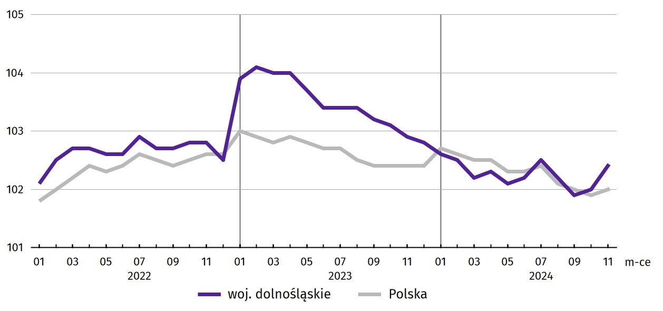
Wykres 1. Dynamika przeciętnego zatrudnienia w sektorze przedsiębiorstw (przeciętna miesięczna 2021 = 100)
W końcu listopada 2024 r. liczba bezrobotnych zarejestrowanych w urzędach pracy w województwie dolnośląskim wyniosła 54,6 tys. osób i była większa o 4,5% (tj. o 2,4 tys. osób) niż w listopadzie 2023 r. oraz większa o 1,0% (tj. o 517 osób) w porównaniu do października br. Kobiety stanowiły 51,3% ogółu zarejestrowanych bezrobotnych (przed rokiem – 52,4%).
Tablica 2. Liczba bezrobotnych zarejestrowanych i stopa bezrobocia
Wyszczególnienie | 11 2023 | 2024
Wyszczególnienie | 11 2023 | 10 | 11
Bezrobotni zarejestrowani (stan w końcu miesiąca) w tys. | 52,3 | 54,1 | 54,6
Bezrobotni nowo zarejestrowani (w ciągu miesiąca) w tys. | 7,1 | 8,2 | 7,1
Bezrobotni wyrejestrowani (w ciągu miesiąca) w tys. | 6,8 | 8,9 | 6,6
Stopa bezrobocia rejestrowanego (stan w końcu miesiąca) w % | 4,4 | 4,5 | 4,6
Stopa bezrobocia rejestrowanego w listopadzie 2024 r. wyniosła 4,6%. W porównaniu z listopadem 2023 r. było to więcej o 0,2 p.proc., a w relacji do października br. — więcej o 0,1 p.proc. W rankingu województw, dolnośląskie charakteryzowało się średnią wartością stopy bezrobocia i pod tym względem plasowało się, wraz z województwem pomorskim, na 6. miejscu w kraju (najwyższą pozycję zajmowało woj. wielkopolskie ze stopą bezrobocia równą 2,9%).
Mapa 1. Stopa bezrobocia rejestrowanego według powiatów w listopadzie 2024 r. (stan w końcu miesiąca)  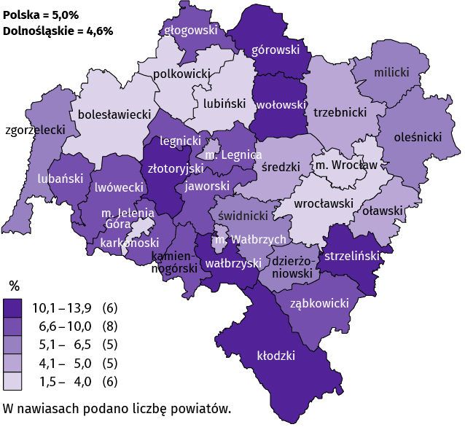 | Do powiatów o najwyższej stopie bezrobocia należały:  - górowski (13,9% wobec 14,0% w listopadzie 2023 r.),  - złotoryjski (13,5% wobec 13,1%),  - kłodzki (12,4% wobec 11,6%),  - wałbrzyski (11,4% wobec 11,2%),  - strzeliński (10,4% wobec 9,9%),  - wołowski (10,4% wobec 10,9%).  W grupie powiatów o niskiej stopie bezrobocia znalazły się powiaty:  - wrocławski (1,5% wobec 1,4%),  - bolesławiecki (3,0% wobec 2,8%),  - lubiński (3,9% wobec 3,6%),  - polkowicki (4,0% wobec 4,1%)  oraz miasta na prawach powiatu:  - Wrocław (1,6% wobec 1,6%),  - Jelenia Góra (4,0% wobec 3,5%).
Dystans pomiędzy powiatem górowskim − plasującym się na ostatnim miejscu − a powiatem wrocławskim mającym najniższy poziom bezrobocia, wynosił 12,4 p.proc.
W ujęciu rocznym stopa bezrobocia wzrosła w 22 powiatach, w tym w największym stopniu w powiatach kamiennogórskim (o 1,2 p.proc.) i kłodzkim (o 0,8 p.proc.), zmniejszyła się w 7 powiatach, w tym najbardziej w wołowskim (o 0,5 p.proc.), a w 1 (Wrocław) pozostała na tym samym poziomie.
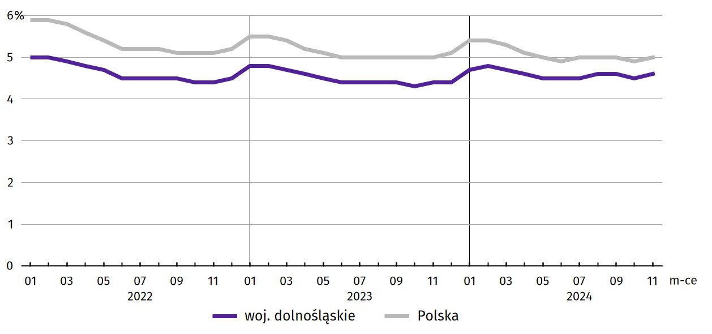
Wykres 2. Stopa bezrobocia rejestrowanego (stan w końcu miesiąca)
W listopadzie 2024 r. w urzędach pracy zarejestrowano 7,1 tys. nowych bezrobotnych, tj. o 0,1% więcej niż w listopadzie 2023 r., natomiast mniej o 13,5% niż przed miesiącem. Osoby rejestrujące się po raz kolejny stanowiły 76,2% nowo zarejestrowanych (w listopadzie 2023 r. – 77,5%).
Stopa napływu bezrobotnych do urzędów pracy (tj. stosunek nowo zarejestrowanych do liczby aktywnych zawodowo) wyniosła, podobnie jak przed rokiem, 0,6% (przed miesiącem – 0,7%).
Jednocześnie w listopadzie 2024 r. z ewidencji bezrobotnych wyrejestrowano 6,6 tys. osób, tj. mniej o 2,8% niż w listopadzie 2023 r. i mniej o 25,9% niż miesiąc wcześniej. Z tytułu podjęcia pracy (głównej przyczyny wyrejestrowania) z rejestru bezrobotnych wyłączono 4,1 tys. osób (przed rokiem 3,8 tys.). Udział tej kategorii osób w ogólnej liczbie wyrejestrowanych zwiększył się w ujęciu rocznym o 6,2 p.proc. (do 62,5%). Zwiększył się także odsetek osób, które utraciły status bezrobotnego w związku z nabyciem prawa do świadczenia przedemerytalnego (o 0,1 p.proc. do 0,7%). Natomiast w ogólnej liczbie wyrejestrowanych bezrobotnych zmniejszył się udział osób wyłączonych z ewidencji w wyniku niepotwierdzenia gotowości do podjęcia pracy (o 2,8 p.proc. do 15,9%), rozpoczęcia szkolenia lub stażu u pracodawców (o 2,6 p.proc. do 4,9%), dobrowolnej rezygnacji ze statusu bezrobotnego (o 0,5 p.proc. do 5,9%) oraz z powodu odmowy bez uzasadnionej przyczyny przyjęcia propozycji odpowiedniej pracy lub innej formy pomocy (o 0,3 p.proc. do 0,8%).
Większość bezrobotnych pozostających w ewidencji urzędów pracy to osoby, które wcześniej pracowały zawodowo – w końcu listopada 2024 r. zbiorowość ta liczyła 49,8 tys., tj. 91,1% ogółu zarejestrowanych (przed rokiem 47,6 tys., tj. 91,0% ogółu).
Bez prawa do zasiłku pozostawało 46,1 tys. bezrobotnych, a ich udział w liczbie bezrobotnych ogółem zmniejszył się w porównaniu z listopadem 2023 r. − o 0,6 p.proc. (do 84,3%).
W końcu listopada 2024 r. spośród poszczególnych kategorii osób bezrobotnych znajdujących się w szczególnej sytuacji na rynku pracy najwięcej było osób długotrwale bezrobotnych, które stanowiły 46,1% ogółu zarejestrowanych bezrobotnych (było to jednak mniej o 1,4 p.proc. niż rok wcześniej). Znaczną, jednak mniejszą o 0,3 p.proc., grupę bezrobotnych stanowiły osoby powyżej 50. roku życia (28,7%). W porównaniu z sytuacją sprzed roku odnotowano wzrost odsetka bezrobotnych do 30. roku życia (o 0,2 p.proc.). Natomiast w ogólnej liczbie bezrobotnych zmniejszył się udział osób z niepełnosprawnościami (o 2,1 p.proc.), posiadających co najmniej jedno dziecko w wieku do 6. roku życia (o 1,9 p.proc.) oraz korzystających ze świadczeń pomocy społecznej (o 0,2 p.proc.).
Tablica 3. Udział wybranych kategorii bezrobotnych będących w szczególnej sytuacji na rynku pracy w ogólnej liczbie bezrobotnych zarejestrowanych
Bezrobotni | 2023 | 2024
Bezrobotni | 11 | 10 | 11
Bezrobotni | w % ogółem
Do 30. roku życia | 20,7 | 21,0 | 20,9
w tym do 25. roku życia | 10,4 | 11,0 | 10,9
Długotrwale² | 47,5 | 46,1 | 46,1
Powyżej 50. roku życia | 29,0 | 28,4 | 28,7
Korzystający ze świadczeń pomocy społecznej | 2,6 | 2,3 | 2,4
Posiadający co najmniej jedno dziecko w wieku do 6. roku życia | 15,6 | 14,0 | 13,7
Osoby z niepełnosprawnością | 9,5 | 7,3 | 7,4
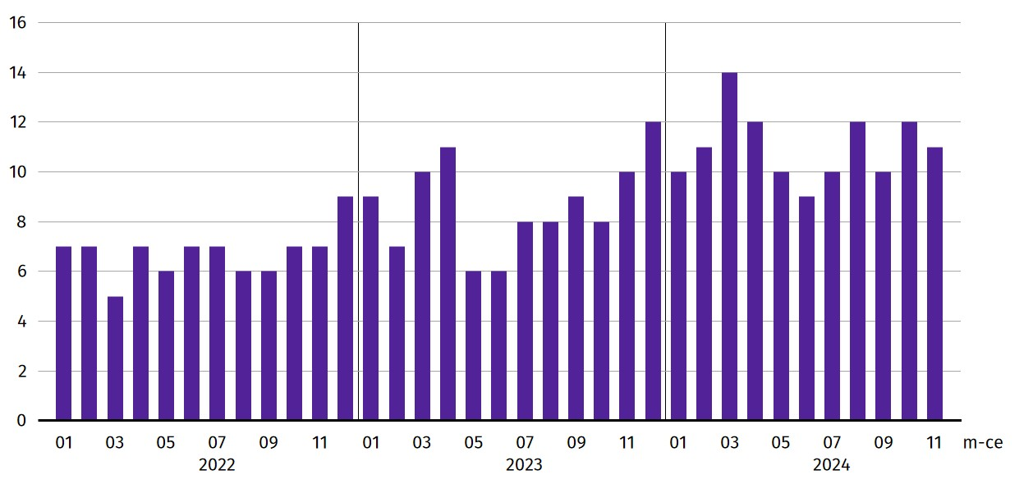
Wykres 3. Bezrobotni zarejestrowani na 1 ofertę pracy (stan w końcu miesiąca)
W listopadzie 2024 r. do powiatowych urzędów pracy zgłoszono 4983 oferty zatrudnienia, tj. o 20 ofert więcej niż przed rokiem, natomiast o 355 ofert więcej niż przed miesiącem. W końcu listopada 2024 r. 5151 miejsc pracy pozostawało nierozdysponowanych, co oznacza, że na 1 ofertę pracy przypadało 11 bezrobotnych (przed miesiącem 12, a przed rokiem 10).
W końcu listopada 2024 r. w województwie zgłoszono zwolnienia grupowe z 12 zakładów (11 z sektora prywatnego) i objęły one 1532 pracowników. Rok wcześniej dotyczyło to 10 zakładów (wszystkie z sektora prywatnego) i 1144 pracowników, a miesiąc wcześniej – 18 zakładów (wszystkie z sektora prywatnego) i 1806 osób.

Wynagrodzenia

W listopadzie 2024 r. przeciętne miesięczne wynagrodzenie brutto w sektorze przedsiębiorstw wzrosło zarówno w skali roku, jak i w skali miesiąca.
Przeciętne miesięczne wynagrodzenie brutto w sektorze przedsiębiorstw w województwie w listopadzie 2024 r. wyniosło 9166,34 zł i było wyższe o 10,5% w relacji do listopada poprzedniego roku (w listopadzie 2023 r. zwiększyło się o 9,8% w skali roku).
W kraju przeciętne wynagrodzenie w listopadzie br. wyniosło 8478,26 zł i wzrosło w ciągu roku o 10,5%.
Tablica 4. Przeciętne miesięczne wynagrodzenia brutto w sektorze przedsiębiorstw
WYSZCZEGÓLNIENIE | 11 2024 |  | 01–11 2024
WYSZCZEGÓLNIENIE | w tys. | 11 2023= 100 | w tys. | 01–11 2023 = 100
OGÓŁEM | 9166,34 | 110,5 | 8615,72 | 110,5
w tym:
Przemysł | 10007,01 | 108,9 | 9056,29 | 109,3
w tym:
przetwórstwo przemysłowe | 8636,18 | 108,5 | 8373,77 | 110,1
dostawa wody; gospodarowanie ściekami i odpadami; rekultywacja∆ | 7065,29 | 105,7 | 7188,05 | 112,1
Budownictwo | 9871,66 | 121,9 | 8744,44 | 118,0
Handel; naprawa pojazdów samochodowych∆ | 7617,86 | 111,8 | 7588,88 | 112,0
Transport i gospodarka magazynowa | 7963,46 | 108,8 | 7481,71 | 110,3
Zakwaterowanie i gastronomia∆ | 6214,29 | 111,1 | 6405,33 | 113,9
Informacja i komunikacja | 13856,32 | 105,4 | 13412,71 | 104,2
Obsługa rynku nieruchomości∆ | 7698,07 | 111,7 | 7501,74 | 109,2
Działalność profesjonalna, naukowa i technicznaª | 10402,53 | 109,3 | 10407,34 | 108,9
Administrowanie i działalność wspierająca∆ | 6744,33 | 116,3 | 6590,14 | 114,3
Działalność związana z kulturą, rozrywką i rekreacją | 7179,33 | 116,5 | 7178,06 | 117,8
Pozostała działalność usługowa | 7166,29 | 108,2 | 7359,97 | 109,3
a Nie obejmuje działów Badania naukowe i prace rozwojowe oraz Działalność weterynaryjna.
W porównaniu do listopada 2023 r. wzrost przeciętnych wynagrodzeń odnotowano we wszystkich sekcjach sektora przedsiębiorstw, w tym największy w budownictwie (o 21,9%), a najmniejszy – w informacji i komunikacji (o 5,4%).
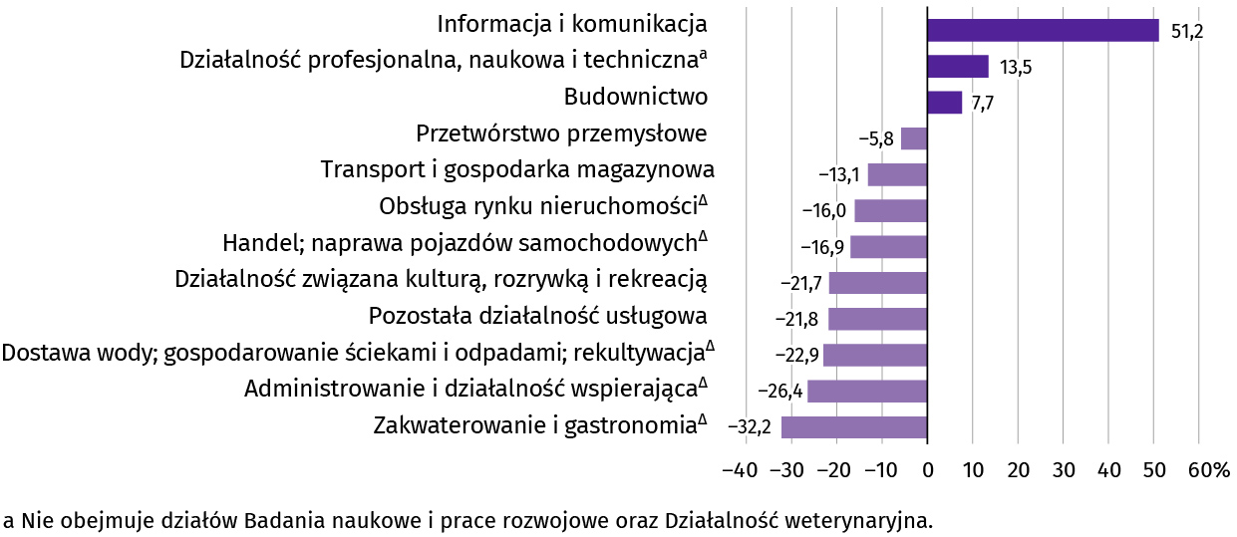
Wykres 4. Odchylenia względne przeciętnych miesięcznych wynagrodzeń brutto od średniego wynagrodzenia w sektorze przedsiębiorstw w województwie według wybranych sekcji w listopadzie 2024 r.
W odniesieniu do przeciętnego wynagrodzenia w sektorze przedsiębiorstw w województwie w listopadzie br. najwyższe wynagrodzenie otrzymali pracujący w informacji i komunikacji (wyższe o 51,2%), a także w działalności profesjonalnej, naukowej i technicznej (o 13,5%). Wynagrodzenie wyższe od średniej odnotowano także w budownictwie (o 7,7%). W pozostałych sekcjach poziom płac był niższy od przeciętnej. Stosunkowo najniższe przeciętne wynagrodzenie brutto wystąpiło w zakwaterowaniu i gastronomii (o 32,2% niższe od przeciętnego wynagrodzenia w sektorze przedsiębiorstw), administrowaniu i działalności wspierającej (niższe o 26,4%), dostawie wody; gospodarowaniu ściekami i odpadami; rekultywacji (niższe o 22,9%), pozostałej działalności usługowej (niższe o 21,8%), a także w działalności związanej z kulturą, rozrywką i rekreacją (niższe o 21,7%).
W relacji do października 2024 r. przeciętne miesięczne wynagrodzenie brutto ukształtowało się na poziomie wyższym o 8,5%.
Wykres 5. Dynamika przeciętnego miesięcznego wynagrodzenia brutto w sektorze przedsiębiorstw (przeciętna miesięczna 2021 = 100)
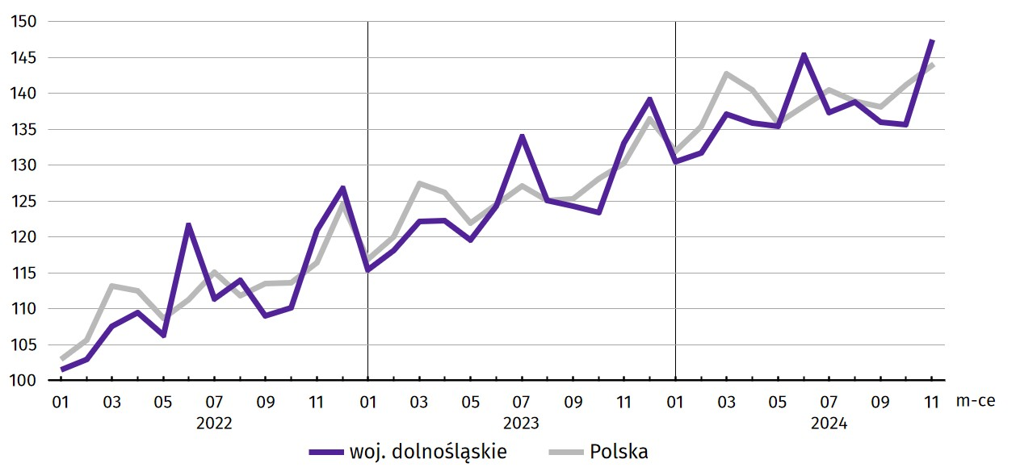
W okresie styczeń–listopad br. przeciętne miesięczne wynagrodzenie brutto w sektorze przedsiębiorstw ukształtowało się na poziomie 8615,72 zł, tj. o 10,5% wyższym niż w analogicznym okresie ub. roku (przed rokiem zwiększyło się o 12,8%).

Ceny detaliczne
Ceny towarów i usług konsumpcyjnych w województwie dolnośląskim w 3 kwartale 2024 r. wzrosły w mniejszym stopniu niż w tym samym okresie ub. roku − o 4,2% w skali roku (w 3 kwartale 2023 r. odnotowano wzrost o 9,1%), natomiast w większym stopniu niż w kwartale poprzednim (kiedy odnotowano wzrost o 2,3%). Najbardziej podrożały towary i usługi związane z edukacją (o 8,8%) oraz mieszkaniem (o 6,7%). Spadek cen dotyczył odzieży i obuwia (o 2,4%), tańsze niż rok wcześniej były także usługi transportowe (o 1,5%).
Wzrost cen w województwie dolnośląskim dotyczył większości grup badanych towarów i usług, przy czym tych związanych z rekreacją i kulturą należał do najwyższych w kraju (4,9%; wyższy wzrost odnotowano jedynie w województwach małopolskim, świętokrzyskim i mazowieckim).
W 3 kwartale 2024 r. w kraju wystąpił wyższy (o 0,3 p.proc.) niż w woj. dolnośląskim wzrost cen towarów i usług konsumpcyjnych w skali roku (o 4,5%). Wzrost cen notowany w Dolnośląskim na tle innych województw należał do umiarkowanych − niższy wystąpił w województwach: warmińsko-mazurskim (o 3,7%), opolskim, łódzkim i lubelskim (po 3,8%), a także świętokrzyskim (o 4,0%).
Tablica 5. Wskaźniki cen towarów i usług konsumpcyjnych
WYSZCZEGÓLNIENIE | 2023 |  | 2024
WYSZCZEGÓLNIENIE | 2 kw. | 3 kw. | 2 kw. | 3 kw.
WYSZCZEGÓLNIENIE | analogiczny okres roku poprzedniego = 100
OGÓŁEM | 112,3 | 109,1 | 102,3 | 104,2
Żywność i napoje bezalkoholowe | 118,2 | 112,4 | 101,7 | 103,8
Napoje alkoholowe i wyroby tytoniowe | 113,2 | 112,5 | 104,8 | 104,7
Odzież i obuwie | 105,5 | 104,5 | 98,7 | 97,6
Mieszkanie | 115,5 | 111,2 | 101,2 | 106,7
Zdrowie | 109,3 | 108,1 | 103,4 | 104,0
Transport | 97,8 | 96,1 | 99,4 | 98,5
Rekreacja i kultura | 111,8 | 108,4 | 104,2 | 104,9
Edukacja | 106,5 | 109,3 | 108,8 | 108,8

Rolnictwo

Na rynku rolnym w listopadzie 2024 r. przeciętne ceny skupu pszenicy i żyta były wyższe w ujęciu rocznym oraz w ujęciu miesięcznym. Za wszystkie gatunki żywca rzeźnego płacono mniej w skali miesiąca. W skali roku za żywiec wołowy płacono więcej, a za wieprzowy i drobiowy mniej. W skupie mleka zaobserwowano wzrost ceny w porównaniu do października 2024 r. oraz w relacji do listopada 2023 r.
W listopadzie 2024 r. średnia temperatura powietrza na obszarze województwa dolnośląskiego wyniosła 3,5°C (tj. o 0,6°C mniej niż średnio w wieloleciu 1991–2020). Przeciętna suma opadów atmosferycznych wyniosła 25,4 mm i była niższa niż średnia wysokość opadów odnotowanych w ww. wieloleciu (wynosząca ok. 32 mm). Odnotowano 1 dzień z pokrywą śnieżną w Jeleniej Górze.
Tablica 6. Skup zbóżª
Wyszczególnienie | 07–11 2024 |  | 11 2024
Wyszczególnienie | w tys. ton | analogiczny okres poprzedniego roku = 100 | w tys. ton | 11 2023 = 100 | 10 2024 = 100
Ziarno zbóż podstawowych b | 452,5 | 59,6 | 59,7 | 76,7 | 87,6
w tym:
pszenica | 312,1 | 63,9 | 51,2 | 75,7 | 110,7
żyto | 5,0 | 51,0 | 0,8 | 95,6 | 85,8
a Bez skupu realizowanego przez osoby fizyczne. b Obejmuje: pszenicę, żyto, jęczmień, owies, pszenżyto; łącznie z mieszankami zbożowymi, bez ziarna siewnego.
W listopadzie br. łącznie skupiono 59,7 tys. ton zbóż podstawowych, tj. mniej zarówno niż przed rokiem (o 23,3%), jak i przed miesiącem (o 12,4%). Skup pszenicy zmniejszył się w skali roku (o 24,3%) oraz zwiększył w skali miesiąca (o 10,7%), podczas gdy skup żyta zmalał o 4,4% w stosunku do listopada 2023 r. oraz o 14,2% w odniesieniu do października br.
Tablica 7. Skup podstawowych produktów zwierzęcychª
Wyszczególnienie | 01–11 2024 |  | 11 2024
Wyszczególnienie | w tys. ton | 01–11 2023 = 100 | w tys. ton | 11 2023 = 100 | 10 2024 = 100
Żywiec rzeźny^{b} | 61,5 | 111,4 | 5,3 | 76,3 | 113,3
w tym:
bydło (bez cieląt) | 4,2 | 80,0 | 0,2 | 67,0 | 86,6
trzoda chlewna | 5,7 | 114,2 | 0,1 | 42,3 | 86,8
drób | 51,6 | 112,6 | 5,0 | 78,2 | 115,4
Mleko^{c} | 162,1 | 101,4 | 13,5 | 100,0 | 96,8
a W okresie lipiec–listopad bez skupu realizowanego przez osoby fizyczne. b Obejmuje bydło, cielęta, trzodę chlewną, owce, konie i drób; w wadze żywej. c W milionach litrów.
W listopadzie 2024 r. skup żywca rzeźnego ogółem wyniósł 5,3 tys. ton, tj. mniej w ujęciu rocznym (o 23,7%) oraz więcej w ujęciu miesięcznym (o 13,3%). W skali roku zmniejszył się skup wszystkich gatunków żywca rzeźnego (najwięcej wieprzowego – o 57,7%, a najmniej drobiowego – o 21,8%). Z kolei w skali miesiąca zwiększył się skup drobiu (o 15,4%), natomiast zmniejszył się skup bydła (o 13,4%) i trzody chlewnej (o 13,2%). W listopadzie 2024 r. skupiono 13,5 mln l mleka, tj. tyle samo rok wcześniej, ale mniej o 3,2% niż w październiku br.
W listopadzie br. przeciętne ceny skupu pszenicy i żyta były wyższe w ujęciu rocznym (odpowiednio o 4,4% i 5,8%) oraz miesięcznym (odpowiednio o 4,0% i 10,5%).
Tablica 8. Przeciętne ceny w skupie podstawowych produktów rolnych
Wyszczególnienie | 01–11 2024 |  | 11 2024
Wyszczególnienie | w zł | 01–11 2023 = 100 | w zł | 11 2023 = 100 | 10 2024 = 100
Ziarno zbóżª za 1 dt:
pszenica | 79,20 | 82,3 | 89,30 | 104,4 | 104,0
żyto | 58,02 | 84,3 | 65,96 | 105,8 | 110,5
Żywiec rzeźny za 1 kg wagi żywej:
bydło (bez cieląt) | 8,84 | 95,1 | 10,02 | 106,3 | 99,0
trzoda chlewna | 8,11 | 85,7 | 6,70 | 88,5 | 93,7
drób | 5,39 | 89,5 | 5,49 | 97,2 | 92,5
Mleko za 1 hl | 206,63 | 97,9 | 234,84 | 117,5 | 106,1
a Bez ziarna siewnego.
Wykres 6. Przeciętne ceny skupu zbóż i targowiskowe ceny ziemniaków
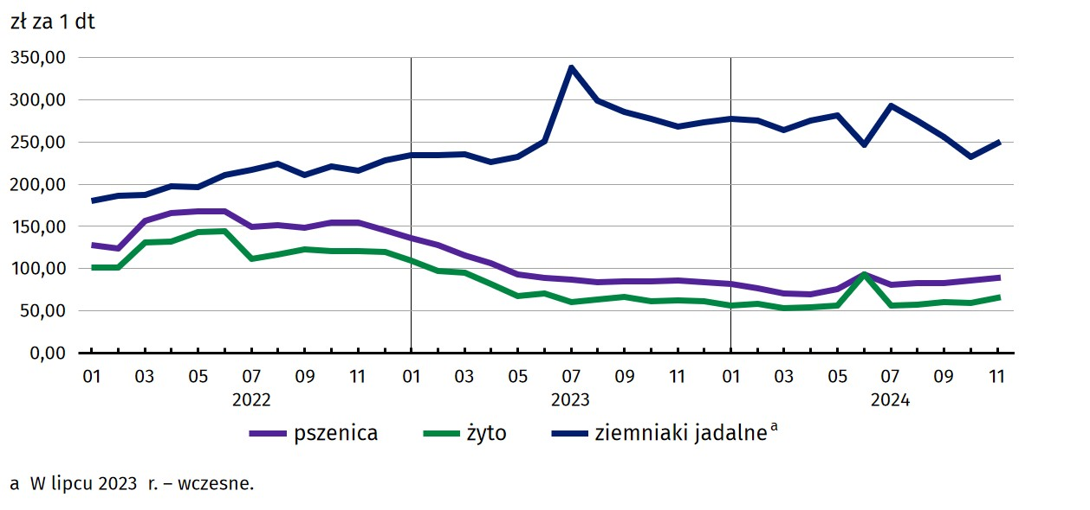
W relacji do października 2024 r., w skupie spadła przeciętna cena wszystkich gatunków żywca rzeźnego (najmniej bydła – o 1,0%, a najwięcej drobiu – o 7,5%). W stosunku do listopada 2023 r. odnotowano spadek cen żywca wieprzowego i drobiowego (odpowiednio o 11,5% i 2,8%) oraz wzrost cen żywca wołowego (o 6,3%).
Cena 1 kg żywca wieprzowego (w wadze żywej) w listopadzie 2024 r. równoważyła wartość 10,2 kg żyta (według cen w skupie), wobec 12,0 przed miesiącem i 12,1 w listopadzie 2023 r.
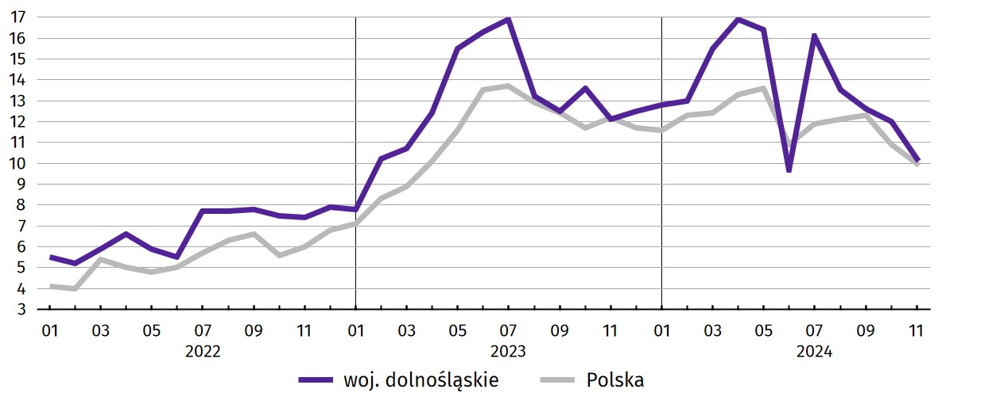
Wykres 7. Relacja przeciętnych cen skupu 1 kg żywca wieprzowego do cen 1 kg żyta w skupie
Średnia cena skupu mleka w listopadzie 2024 r. ukształtowała się na poziomie 234,84 zł za 1 hl, tj. wyższym niż w listopadzie 2023 r. (o 17,5%) oraz wyższym niż w październiku br. (o 6,1%).
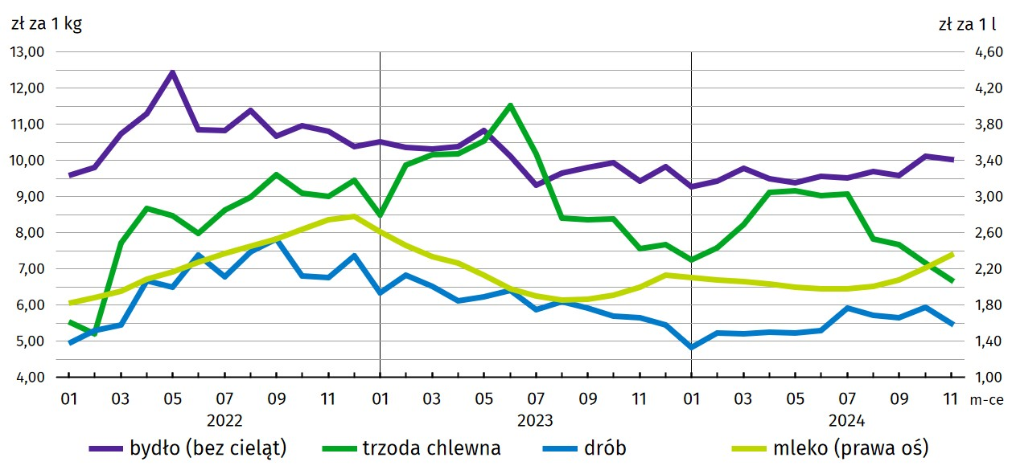
Wykres 8. Przeciętne ceny skupu żywca i mleka

Przemysł i budownictwo

Produkcja sprzedana przemysłu w listopadzie 2024 r. osiągnęła wartość (w cenach bieżących) 18097,5 mln zł i była (w cenach stałych) o 11,2% niższa niż przed rokiem (wówczas notowano spadek o 8,8%). Równocześnie w skali roku zanotowano wzrost (w cenach bieżących) produkcji budowlano-montażowej o 4,8% (przed rokiem wystąpił spadek o 5,0%).
Produkcja sprzedana w przetwórstwie przemysłowym, stanowiąca 79,0% produkcji przemysłowej ogółem, w porównaniu z listopadem ub. roku zmniejszyła się (w cenach stałych) o 12,7% (wobec spadku o 12,2% w listopadzie 2023 r.). W sekcji dostawa wody; gospodarowanie ściekami i odpadami; rekultywacja odnotowano wzrost o 10,0% (wobec wzrostu o 13,9% w listopadzie 2023 r.).
Tablica 9. Dynamika (w cenach stałych) i struktura (w cenach bieżących) produkcji sprzedanej przemysłu
Wyszczególnienie | 11 2024 | 01–11 2024
Wyszczególnienie | analogiczny okres roku poprzedniego = 100 |  | w odsetkach
OGÓŁEM | 88,8 | 88,4 | 100,0
w tym:
Przetwórstwo przemysłowe | 87,3 | 85,8 | 80,1
w tym produkcja:
artykułów spożywczych | 99,0 | 107,1 | 6,5
papieru i wyrobów z papieru | 104,9 | 108,2 | 2,6
chemikaliów i wyrobów chemicznych | 83,4 | 105,9 | 5,6
wyrobów z gumy i tworzyw sztucznych | 85,9 | 88,7 | 6,9
wyrobów z metali ∆ | 96,1 | 90,8 | 6,9
komputerów, wyrobów elektronicznych i optycznych | 120,6 | 128,3 | 2,7
maszyn i urządzeń ∆ | 92,4 | 90,5 | 4,6
pojazdów samochodowych, przyczep i naczep ∆ | 80,5 | 97,5 | 23,1
Dostawa wody; gospodarowanie ściekami i odpadami; rekultywacja∆ | 110,0 | 108,5 | 2,8
Wyższy niż w listopadzie ub. roku poziom produkcji sprzedanej wystąpił w 13 (spośród 30 występujących w województwie) działach przemysłu, w tym m.in. w produkcji komputerów, wyrobów elektronicznych i optycznych (o 20,6%) czy papieru i wyrobów z papieru (o 4,9%). Niższy poziom produkcji sprzedanej wystąpił m.in. w produkcji pojazdów samochodowych, przyczep i naczep (o 19,5%), chemikaliów i wyrobów chemicznych (o 16,6%) czy wyrobów z gumy i tworzyw sztucznych (o 14,1%).
W porównaniu z październikiem br. produkcja sprzedana przemysłu zmniejszyła się (w cenach stałych) o 8,5%, a w przetwórstwie przemysłowym − o 9,4%.
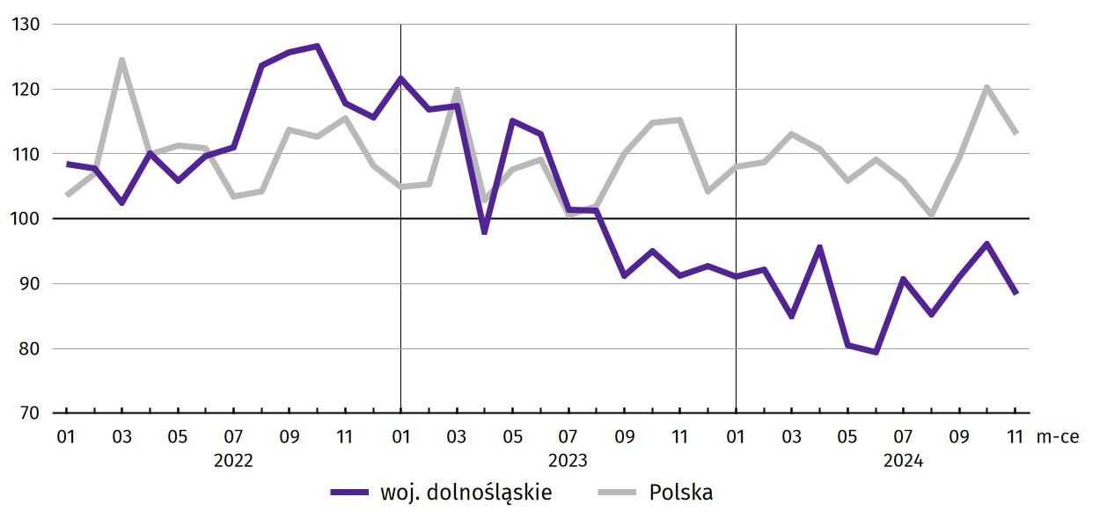
Wykres 9. Dynamika produkcji sprzedanej przemysłu (przeciętna miesięczna 2021 = 100; ceny stałe)
Na 1 zatrudnionego produkcja sprzedana przemysłu w listopadzie 2024 r. wyniosła (w cenach bieżących) 80,8 tys. zł i była (w cenach stałych) o 8,9% niższa niż przed rokiem, przy niższym o 2,5% przeciętnym zatrudnieniu i wzroście przeciętnego miesięcznego wynagrodzenia brutto o 8,9%.
W okresie styczeń–listopad 2024 r. produkcja sprzedana przemysłu wyniosła (w cenach bieżących) 198261,7 mln zł i była (w cenach stałych) niższa w porównaniu z analogicznym okresem ub. roku – o 11,6%. W przetwórstwie przemysłowym produkcja zmniejszyła się o 14,2%, a w sekcji dostawa wody; gospodarowanie ściekami i odpadami; rekultywacja wzrosła o 8,5%.
Produkcja sprzedana budownictwa (w cenach bieżących) w listopadzie 2024 r. wyniosła 2471,2 mln zł i była o 2,5% niższa niż w listopadzie ub. roku (kiedy odnotowano wzrost o 23,5%).
W porównaniu z październikiem br. produkcja sprzedana budownictwa wzrosła o 15,1%.
Wydajność pracy w budownictwie, mierzona wartością produkcji sprzedanej budownictwa w przeliczeniu na 1 zatrudnionego, w listopadzie 2024 r. ukształtowała się na poziomie 85,6 tys. zł (w cenach bieżących) i była o 2,6% niższa niż przed rokiem, przy większym o 0,1% przeciętnym zatrudnieniu i wyższym o 21,9% przeciętnym miesięcznym wynagrodzeniu brutto.
W okresie styczeń–listopad 2024 r. produkcja sprzedana budownictwa osiągnęła wartość 23109,5 mln zł, tj. o 2,3% niższą w porównaniu z analogicznym okresem ub. roku (w analogicznym okresie 2023 r. notowano wzrost o 14,7%).
Produkcja budowlano-montażowa (w cenach bieżących) w listopadzie 2024 r. ukształtowała się na poziomie 1252,8 mln zł i stanowiła 50,7% ogółu produkcji sprzedanej budownictwa. W porównaniu do listopada ub. roku produkcja budowlano-montażowa zwiększyła się o 4,8%, a w odniesieniu do października br. zmniejszyła się o 0,1%.
W strukturze produkcji budowlano-montażowej największy udział (50,6%) miały podmioty, których podstawowym rodzajem działalności jest budowa obiektów inżynierii lądowej i wodnej. W skali roku wartość produkcji zrealizowanej w tym dziale wzrosła o 15,2%. Podmioty, których podstawowym rodzajem działalności były roboty budowlane specjalistyczne zanotowały spadek o 9,6%, a podmioty zajmujące się budową budynków wzrost o 24,2%.
W porównaniu do października br. wzrost produkcji budowlano-montażowej odnotowano tylko w podmiotach, których podstawowym rodzajem działalności są roboty budowlane specjalistyczne (o 4,8%).
Tablica 10. Dynamika i struktura produkcji budowlano-montażowej (w cenach bieżących)
Działy budownictwa | 11 2024 | 01–11 2024
Działy budownictwa | analogiczny okres roku poprzedniego = 100 |  | w odsetkach
OGÓŁEM | 104,8 | 104,7 | 100,0
Budowa budynków ∆ | 124,2 | 128,1 | 13,3
Budowa obiektów inżynierii lądowej i wodnej ∆ | 115,2 | 98,2 | 40,7
Roboty budowlane specjalistyczne | 90,4 | 105,2 | 46,0
W okresie styczeń–listopad 2024 r. produkcja budowlano-montażowa ukształtowała się na poziomie 10716,8 mln zł i stanowiła 46,4% wartości ogółu produkcji sprzedanej budownictwa. W ciągu roku jej wartość zwiększyła się o 4,7%. W strukturze produkcji budowlano-montażowej największy udział miały podmioty, których podstawowym rodzajem działalności są roboty budowlane specjalistyczne (46,0%).

Budownictwo mieszkaniowe

W listopadzie 2024 r. w porównaniu z analogicznym miesiącem ub. roku zwiększyła się liczba mieszkań oddanych do użytkowania oraz liczba mieszkań, na budowę których wydano pozwolenia lub dokonano zgłoszenia z projektem budowlanym, zmniejszyła się natomiast liczba mieszkań, których budowę rozpoczęto.
Według wstępnych danych w listopadzie 2024 r. w województwie przekazano do użytkowania 1532 mieszkania, tj. o 8,8% więcej niż przed rokiem. W kraju oddano do użytkowania o 10,1% mniej mieszkań niż rok wcześniej.
W listopadzie 2024 r. inwestorzy budujący na sprzedaż lub wynajem przekazali 377 mieszkań, a inwestorzy indywidualni – 1155 mieszkań (przed rokiem w tych formach budownictwa oddano odpowiednio 439 i 969 mieszkań).
Mieszkania oddane do użytkowania w województwie dolnośląskim w listopadzie 2024 r. stanowiły 9,3% mieszkań oddanych do użytkowania w kraju.
W okresie styczeń–listopad 2024 r. oddano do użytkowania 14828 mieszkań, tj. o 3477 mniej niż w analogicznym okresie 2023 r. Wzrost liczby oddanych mieszkań odnotowano jedynie w budownictwie zakładowym.
Tablica 11. Liczba mieszkań oddanych do użytkowania w okresie styczeń–listopad 2024 r.
Formy budownictwa | Mieszkania oddane do użytkowania |  |  | Przeciętna powierzchnia użytkowa  1 mieszkania w m²
Formy budownictwa | w liczbach  bezwzględnych | w odsetkach | 01–11 2023 = 100 | Przeciętna powierzchnia użytkowa  1 mieszkania w m²
OGÓŁEM | 14828 | 100,0 | 81,0 | 86,4
Indywidualneª | 4589 | 31,0 | 86,3 | 141,1
Przeznaczone na sprzedaż lub wynajem^{b} | 9980 | 67,3 | 80,9 | 62,3
Spółdzielcze | 78 | 0,5 | 82,1 | 50,1
Komunalne | 106 | 0,7 | 63,9 | 39,5
Społeczne czynszowe | 72 | 0,5 | 18,4 | 51,8
Zakładowe | 3 | 0,0 | 300,0 | 102,0
a Realizowane na użytek własny inwestora. b Łącznie z budownictwem osób fizycznych przeznaczonym na sprzedaż lub wynajem w celu osiągnięcia zysku.
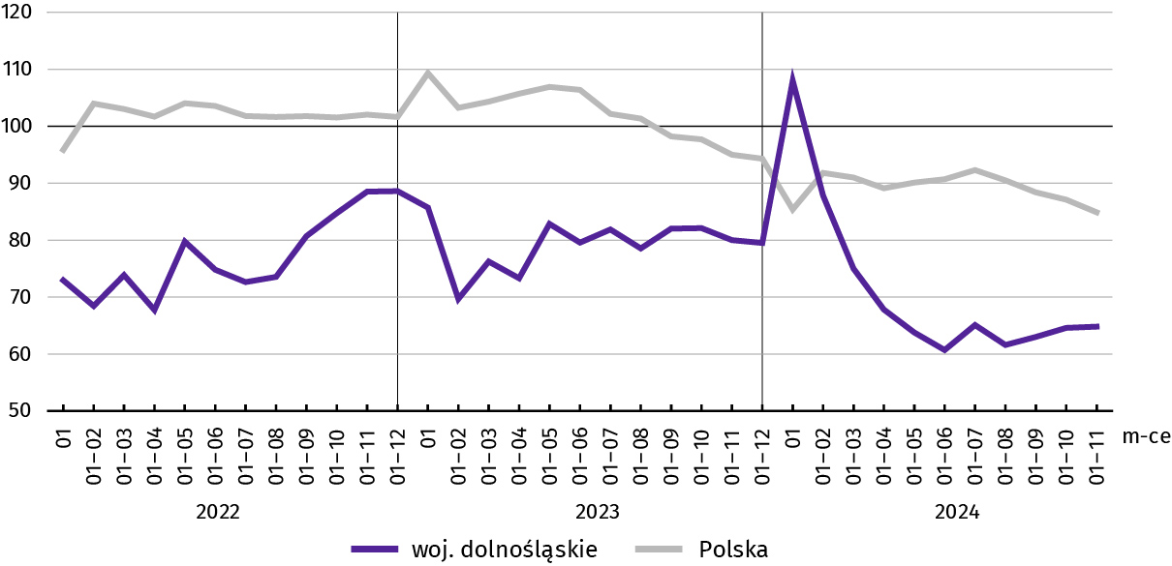
Wykres 10. Dynamika mieszkań oddanych do użytkowania (analogiczny okres 2021 = 100)
Przeciętna powierzchnia mieszkania oddanego do użytkowania w okresie jedenastu miesięcy 2024 r. wyniosła 86,4 m² i była o 0,3 m² większa niż w okresie styczeń–listopad 2023 r. Największe mieszkania wybudowano w ramach budownictwa indywidualnego. Spadek przeciętnej powierzchni oddanego mieszkania odnotowano w budownictwie przeznaczonym na sprzedaż lub wynajem oraz w budownictwie komunalnym.
Od początku roku najwięcej mieszkań przekazano do użytkowania na terenie Wrocławia – 33,8% (5013 mieszkań) ogółu oddanych w województwie, następnie w powiecie wrocławskim – 16,3% (2412 mieszkań). Najmniej mieszkań przekazano w powiece górowskim – 0,2% (34 mieszkania) oraz w powiecie lwóweckim, Wałbrzychu oraz powiatach kamiennogórskim i złotoryjskim – po 0,4% (odpowiednio: 53, 56, 65 i 66 mieszkań).
Mieszkania o największej przeciętnej powierzchni użytkowej powstały na terenie powiatów: złotoryjskiego (140,3 m²), ząbkowickiego (137,2 m²) i lwóweckiego (135,0 m²). Najmniejsze mieszkania wybudowano w Legnicy (54,9 m²), Jeleniej Górze (56,1 m²) oraz we Wrocławiu (58,4 m²).
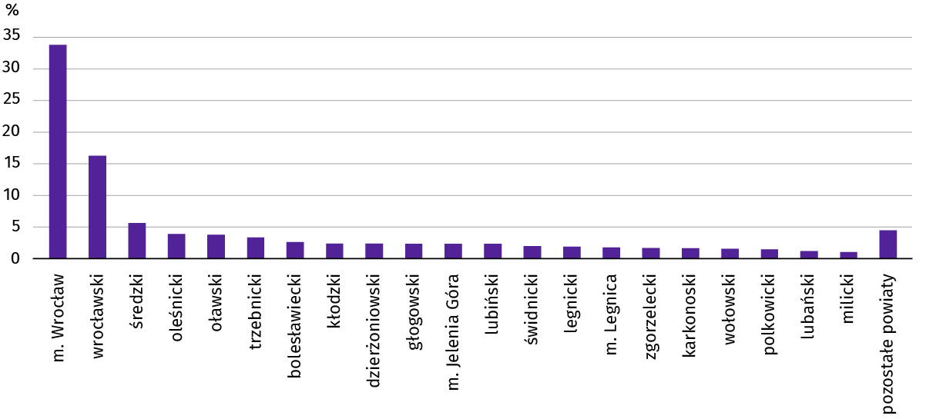
Wykres 11. Struktura mieszkań oddanych do użytkowania według powiatów w okresie styczeń–listopad 2024 r.
W listopadzie 2024 r. starostwa powiatowe wydały pozwolenia na budowę lub dokonano zgłoszenia z projektem budowlanym 1667 nowych mieszkań. Było to o 6,2% więcej niż w analogicznym miesiącu ub. roku. Najwięcej pozwoleń (68,3% ogólnej liczby) dotyczyło mieszkań przeznaczonych na sprzedaż lub wynajem.
W omawianym miesiącu rozpoczęto budowę 1134 mieszkań, czyli w relacji do poprzedniego roku mniej o 29,6%. Najwięcej mieszkań (tj. 65,1%) mają wybudować inwestorzy budujący na sprzedaż lub wynajem.

Tablica 12. Liczba mieszkań, na których budowę wydano pozwolenia lub dokonano zgłoszenia z projektem budowlanym oraz których budowę rozpoczęto w okresie styczeń–listopad 2024 r.
Formy budownictwa | Mieszkania, na których budowę wydano pozwolenia lub dokonano zgłoszenia z projektem budowlanym |  |  | Mieszkania, których budowę rozpoczęto
Formy budownictwa | w liczbach bezwzględnych | w odsetkach | 01–11 2023 = 100 | w liczbach bezwzględnych | w odsetkach | 01–11 2023 = 100
OGÓŁEM | 25944 | 100,0 | 157,3 | 22144 | 100,0 | 127,2
Indywidualneª | 5599 | 21,6 | 119,3 | 5296 | 23,9 | 117,6
Przeznaczone na sprzedaż lub wynajem^{b} | 19913 | 76,7 | 170,2 | 16489 | 74,5 | 131,5
Spółdzielcze | – | – | – | 84 | 0,4 | 466,7
Komunalne | 183 | 0,7 | 351,9 | 57 | 0,2 | 55,9
Społeczne czynszowe | 249 | 1,0 | 518,8 | 218 | 1,0 | 88,6
a Realizowane na użytek własny inwestora. b Łącznie z budownictwem osób fizycznych przeznaczonym na sprzedaż lub wynajem w celu osiągnięcia zysku.

Rynek wewnętrzny

W listopadzie 2024 r. wartość sprzedaży detalicznej zmniejszyła się w porównaniu z poprzednim rokiem. Większa była sprzedaż hurtowa zrealizowana przez przedsiębiorstwa handlowe, a mniejsza w przedsiębiorstwach niehandlowych.
Sprzedaż detaliczna zrealizowana przez przedsiębiorstwa handlowe i niehandlowe w listopadzie 2024 r. zmniejszyła się o 2,3% w porównaniu z listopadem 2023 r. (kiedy notowano wzrost o 1,2%). Największy wzrost sprzedaży detalicznej odnotowano w grupach pozostała sprzedaż detaliczna w niewyspecjalizowanych sklepach (o 33,1%) oraz tekstylia, odzież, obuwie (o 8,6%). Natomiast spadek sprzedaży zanotowano w grupach: meble, RTV, AGD (o 36,8%), prasa, książki, pozostała sprzedaż w wyspecjalizowanych sklepach (o 30,7%) oraz pozostałe (o 24,6%).
W porównaniu do października 2024 r. sprzedaż detaliczna zwiększyła się o 1,4%. Największy wzrost w skali miesiąca odnotowano w grupach: prasa, książki, pozostała sprzedaż w wyspecjalizowanych sklepach (o 10,9%), pojazdy samochodowe, motocykle, części (o 6,3%) oraz tekstylia, odzież, obuwie (o 3,5%), natomiast największy spadek w grupie farmaceutyki, kosmetyki, sprzęt ortopedyczny (o 7,3%).
W okresie styczeń–listopad 2024 r. sprzedaż detaliczna była niższa o 4,7% niż w analogicznym okresie poprzedniego roku (wobec wzrostu o 1,9% w okresie styczeń–listopad 2023 r.).
Tablica 13. Dynamika i struktura (w cenach bieżących) sprzedaży detalicznej
Wyszczególnienie | 11 2024 | 01–11 2024
Wyszczególnienie | analogiczny okres roku poprzedniego = 100 |  | w odsetkach
OGÓŁEMª | 97,7 | 95,3 | 100,0
w tym:
Pojazdy samochodowe, motocykle, części | 101,5 | 92,1 | 11,4
Paliwa stałe, ciekłe i gazowe | 82,3 | 93,9 | 3,1
Pozostała sprzedaż detaliczna w niewyspecjalizowanych sklepach | 133,1 | 132,4 | 3,6
Farmaceutyki, kosmetyki, sprzęt ortopedyczny | 96,9 | 96,9 | 4,4
Tekstylia, odzież, obuwie | 108,6 | 111,8 | 13,0
Meble, RTV, AGD | 63,2 | 64,0 | 6,6
Prasa, książki, pozostała sprzedaż w wyspecjalizowanych sklepach | 69,3 | 82,0 | 2,4
Pozostałe | 75,4 | 83,2 | 10,7
a Grupowania przedsiębiorstw dokonano na podstawie Polskiej Klasyfikacji Działalności – PKD 2007, zaliczając przedsiębiorstwo do określonej kategorii według przeważającego rodzaju działalności, zgodnie z aktualnym w omawianym okresie stanem organizacyjnym. Odnotowane zmiany (wzrost/spadek) sprzedaży detalicznej w poszczególnych grupach rodzajów działalności przedsiębiorstw mogą zatem również wynikać ze zmiany przeważającego rodzaju działalności przedsiębiorstwa oraz zmian organizacyjnych. Nie ma to wpływu na dynamikę sprzedaży detalicznej ogółem.
Sprzedaż hurtowa (w cenach bieżących) w przedsiębiorstwach handlowych w listopadzie 2024 r. była wyższa o 6,0% w relacji do listopada 2023 r., a w porównaniu do poprzedniego miesiąca – niższa o 4,1%. W przedsiębiorstwach hurtowych odnotowano spadek sprzedaży hurtowej w skali roku – o 3,0%, a w skali miesiąca o 4,6%.
W okresie styczeń–listopad 2024 r., w porównaniu do analogicznego okresu 2023 r., sprzedaż hurtowa w przedsiębiorstwach handlowych zwiększyła się o 2,4%, a w przedsiębiorstwach hurtowych zmniejszyła się o 3,6%.

Podmioty gospodarki narodowej

W listopadzie 2024 r. liczba podmiotów gospodarki narodowej wzrosła o 0,2% w stosunku do poprzedniego miesiąca. Znacznie zmniejszyła się liczba jednostek, które zostały wpisane do rejestru REGON, mniej także wykreślono ich z ewidencji (spadek odpowiednio o 14,2% i o 2,9%). Ponadto odnotowano więcej podmiotów, które w końcu listopada 2024 r. miały zawieszoną działalność (o 0,7%).
Według stanu na koniec listopada 2024 r. w rejestrze REGON wpisanych było 455,2 tys. podmiotów gospodarki narodowej, tj. o 3,2% więcej niż przed rokiem i o 0,2% więcej niż w końcu października 2023 r.
W listopadzie 2024 r. do rejestru REGON wpisano 2396 nowych podmiotów, tj. o 14,2% mniej niż w poprzednim miesiącu. Wśród nowo zarejestrowanych jednostek przeważały osoby fizyczne prowadzące działalność gospodarczą, których wpisano 1910 (o 14,2% mniej niż w październiku 2023 r.). W relacji do poprzedniego miesiąca, liczba nowo zarejestrowanych spółek handlowych (302) była mniejsza o 23,4%, w tym spółek z ograniczoną odpowiedzialnością (288) – o 23,8%.
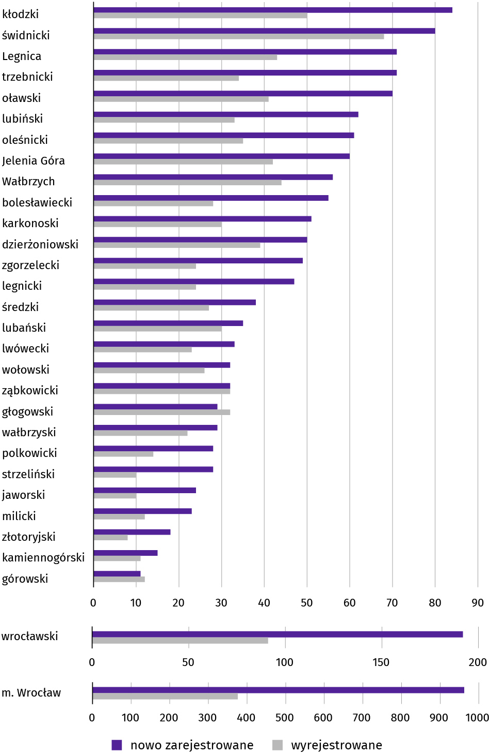
Wykres 11. Podmioty gospodarki narodowej nowo zarejestrowane i wyrejestrowane w listopadzie 2024 r.
W listopadzie 2024 r. wykreślono z rejestru REGON 1271 podmiotów (o 2,9% mniej niż przed miesiącem), w tym 1052 osoby fizyczne prowadzące działalność gospodarczą (o 2,1% więcej) i 128 spółek handlowych (mniej o 26,9%).
Liczba zarejestrowanych osób fizycznych prowadzących działalność gospodarczą wyniosła 302,9 tys. i w porównaniu z analogicznym okresem ub. roku wzrosła o 3,3%. Do rejestru REGON wpisanych było 85,7 tys. spółek, w tym 58,8 tys. spółek handlowych. Liczba tych podmiotów wzrosła w skali roku odpowiednio o 3,4% i 5,1%.
Według przewidywanej liczby pracujących, przeważały podmioty o liczbie pracujących poniżej 10 osób (97,5% ogółu podmiotów). Udział podmiotów o przewidywanej liczbie pracujących 10–49 wyniósł 2,0%, a podmioty powyżej 49 pracujących stanowiły 0,5% wszystkich podmiotów wpisanych do rejestru REGON. W skali roku wzrost liczby podmiotów wystąpił jedynie wśród jednostek najmniejszych – o przewidywanej liczbie pracujących 0–9 (o 3,4%).
W ciągu miesiąca największy wzrost liczby podmiotów odnotowano w sekcji opieka zdrowotna i pomoc społeczna (o 0,7%), zaś w relacji r/r największy wzrost wystąpił w sekcji informacja i komunikacja (o 7,4%).
Według stanu na koniec listopada 2024 r. w rejestrze REGON 67,8 tys. podmiotów miało zawieszoną działalność (o 0,7% więcej niż przed miesiącem). Zdecydowaną większość stanowiły osoby fizyczne prowadzące działalność gospodarczą (92,9%). W ciągu miesiąca wśród podmiotów z zawieszoną działalnością liczba osób fizycznych prowadzących działalność gospodarczą zwiększyła się o 0,7%, a spółek handlowych − o 0,6%.
Mapa 2. Podmioty gospodarki narodowej z zawieszoną działalnością
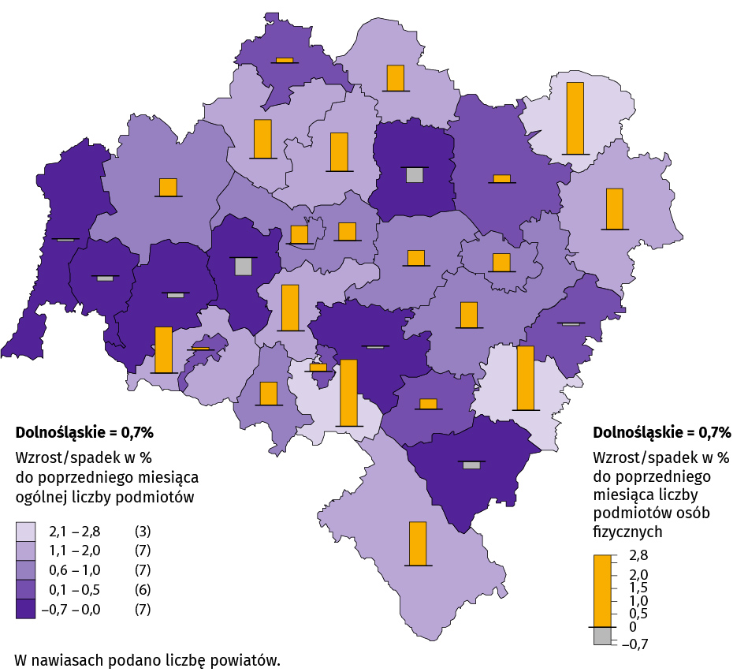
Stan w końcu listopada 2024 r.

Koniunktura gospodarcza

W grudniu br. w większości badanych obszarów gospodarki oceny koniunktury formułowane przez przedsiębiorców są negatywne. Najbardziej pesymistyczne nastroje gospodarcze panują wśród jednostek zajmujących się transportem i gospodarką magazynową. Największy spadek wartości wskaźnika ogólnego klimatu koniunktury odnotowano w sekcji budownictwo, o 8,6 w skali miesiąca. Bardziej negatywnie niż w listopadzie br. oceniają sytuację gospodarczą także podmioty zajmujące się handlem hurtowym i detalicznym. Przedsiębiorcy prowadzący działalność w zakresie przetwórstwa przemysłowego wyrażają niekorzystne opinie, ale na poziomie zbliżonym do tego z ubiegłego miesiąca. Największy wzrost wartości wskaźnika zaobserwowano w informacji i komunikacji, o 11,9 wobec listopada br. Wśród tych jednostek oceny koniunktury są korzystne. Optymistyczne nastroje gospodarcze i na poziomie wyższym niż w ubiegłym miesiącu panują również wśród przedsiębiorców zajmujących się zakwaterowaniem i gastronomią.
Wykres 12. Wskaźniki ogólnego klimatu koniunktury według rodzaju działalności (sekcje i działy PKD 2007)
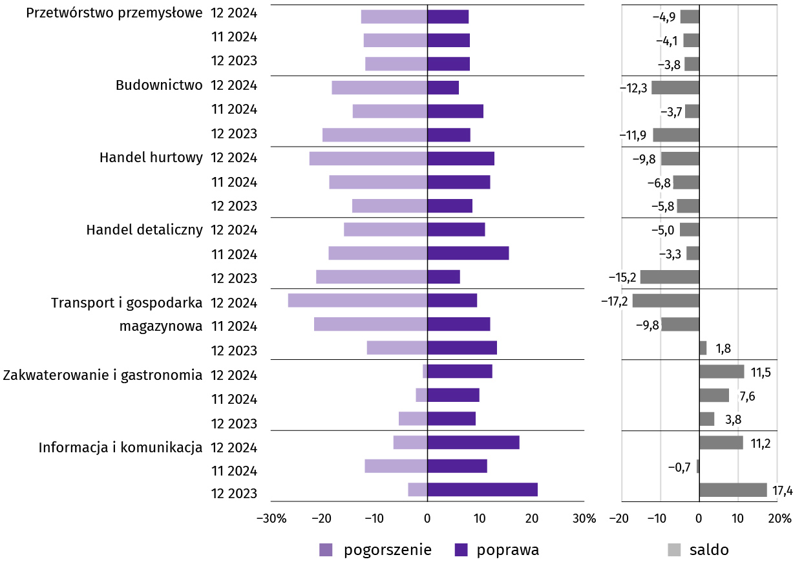
Wyniki badania dot. rynku pracy
W przypadku zatrudnienia pracowników relatywnie trudnych do zastąpienia (wykwalifikowanych) odsetek podmiotów, które zamierzają zwiększyć zatrudnienie jest większy niż tych, które planują je zmniejszyć jedynie wśród przedsiębiorstw zajmujących się handlem detalicznym i świadczeniem usług. Natomiast w przypadku pracowników łatwych do zastąpienia (niewykwalifikowanych) odsetek podmiotów, które zamierzają zmniejszyć zatrudnienie jest większy niż tych, które planują je zwiększyć wśród firm z każdego badanego zakresu działalności gospodarczej.
Zdecydowana większość przedsiębiorców pytanych o oczekiwania związane z poziomem zatrudnienia w ich firmach odpowiedziała, że planuje utrzymać jego poziom − zarówno w przypadku pracowników niewykwalifikowanych (75%−85%), jak i wykwalifikowanych (83%–93%). W przetwórstwie przemysłowym, budownictwie oraz handlu hurtowym znaczny odsetek firm planuje ograniczenie zatrudnienia pracowników niewykwalifikowanych (odpowiednio 18%, 18% i 15%).
Pyt. 1. Czy zamierzają Państwo w najbliższych trzech miesiącach:
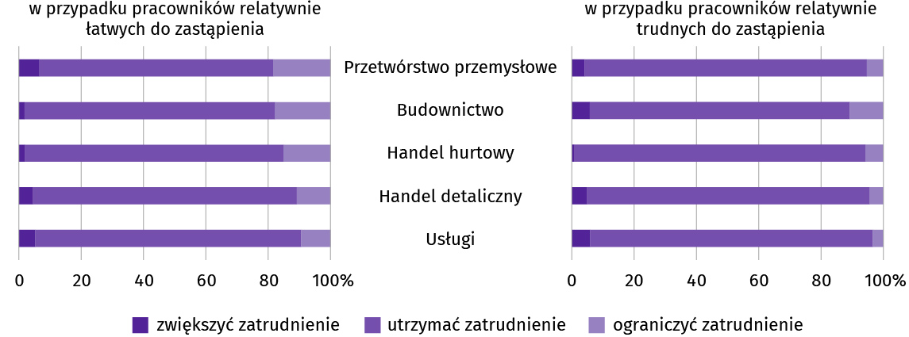
Zgodnie z deklaracją pracodawców na poziom wynagrodzeń pracowników w ich firmie w istotnym stopniu nadal będzie wpływać głównie sytuacja finansowa firmy (63%–70%) oraz potrzeba utrzymania realnej wartości płac − podwyżki inflacyjne (45%–57%).
Pyt. 2. Które z poniższych czynników i w jakim stopniu wpłyną na poziom wynagrodzenia pracowników w Państwa firmie w najbliższych trzech miesiącach:
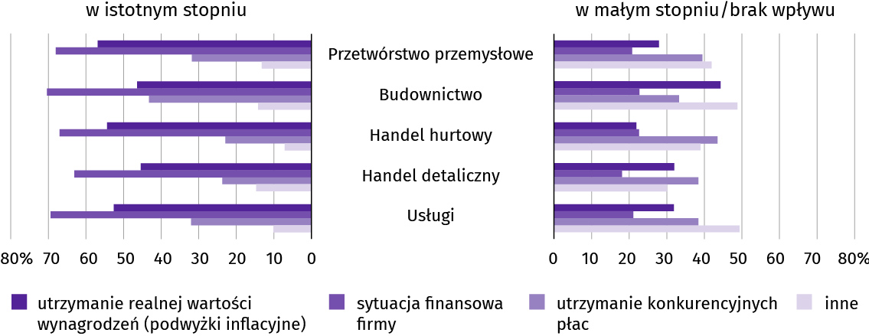
W badanych przedsiębiorstwach decyzje w zakresie zatrudnienia i wynagrodzeń w najbliższych trzech miesiącach oparte będą w istotnym stopniu przede wszystkim na podstawie bieżących danych (56%–72%).
Pyt. 3. W jakim stopniu Państwa decyzje w zakresie zatrudnienia i wynagrodzeń w najbliższych trzech miesiącach oparte są:
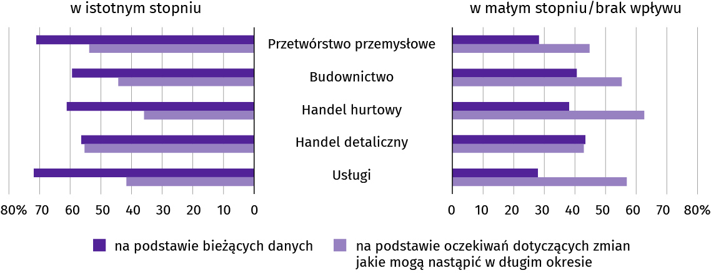
* * *
Więcej na temat wyników badań koniunktury gospodarczej zaprezentowano na stronie Urzędu Statystycznego w Zielonej Górze https://zielonagora.stat.gov.pl/osrodki/osrodek-badan-koniunktury/obk-dane
* * *
W przypadku cytowania danych Głównego Urzędu Statystycznego prosimy o zamieszczenie informacji: „Źródło: dane GUS”, a w przypadku publikowania obliczeń dokonanych na danych opublikowanych przez Urząd Statystyczny we Wrocławiu prosimy o zamieszczenie informacji: „Źródło: opracowanie własne na podstawie danych GUS”.

Opracowanie merytoryczne: Rozpowszechnianie:
Urząd Statystyczny we Wrocławiu Informatorium Statystyczne
Dyrektor Halina Woźniak tel: 71 371 63 62, 71 371 64 55
tel: 71 371 64 00

Dolnośląski Ośrodek Badań Regionalnych wroclaw.stat.gov.pl
tel. 71 371 63 71 @WROCLAW_STAT

e-mail: A.Ilczuk@stat.gov.pl @USWroclaw
Powiązane opracowania
Sytuacja społeczno-gospodarcza kraju
Biuletyn Statystyczny GUS
Koniunktura w przetwórstwie przemysłowym, budownictwie, handlu i usługach
Miesięczna informacja o podmiotach gospodarki narodowej w rejestrze REGON
Informacja o podmiotach gospodarki narodowej wpisanych do rejestru REGON
Rejestracje i upadłości przedsiębiorstw w 3 kwartale 2024 roku
Sytuacja społeczno-gospodarcza województw
Koniunktura gospodarcza w województwie dolnośląskim
Biuletyn statystyczny województwa dolnośląskiego
Sytuacja społeczno-gospodarcza Wrocławia
Temat dostępny w bazach danych
Bank Danych Lokalnych
Dziedzinowe Bazy Wiedzy
Rejestr REGON
Ważniejsze pojęcia dostępne w słowniku
Cena bazowa
Ceny skupu
Ceny targowiskowe
Koniunktura gospodarcza
Mieszkania oddane do użytkowania
Nakłady inwestycyjne
Podmiot gospodarki narodowej
Produkcja sprzedana przemysłu
Produkcja budowlano-montażowa
Przeciętne miesięczne wynagrodzenie brutto
Przeciętne zatrudnienie
Przedsiębiorstwo handlowe
Rok gospodarczy w rolnictwie
Sektor przedsiębiorstw w statystyce rynku pracy i wynagrodzeń
Skup produktów rolnych
Sprzedaż detaliczna towarów
Sprzedaż hurtowa
Stopa bezrobocia rejestrowanego
Wskaźnik cen towarów i usług konsumpcyjnych
Wynagrodzenia do obliczania przeciętnego miesięcznego wynagrodzenia

Więcej informacji: Zeszyt metodologiczny. Miesięczny meldunek o działalności gospodarczej przedsiębiorstw.
Przeciętne zatrudnienie po przeliczeniu wymiarów etatów osób niepełnozatrudnionych na pełne etaty.
Długotrwale bezrobotni to osoby pozostające w rejestrze powiatowego urzędu pracy łącznie przez okres ponad 12 m-cy w okresie ostatnich 2 lat, z wyłączeniem okresów odbywania stażu i przygotowania zawodowego dorosłych w miejscu pracy.
Dotyczy wolnych miejsc pracy i miejsc aktywizacji zawodowej.
Załącznik do objaśnień sprawozdawczości z zatrudnienia i wynagrodzeń http://form.stat.gov.pl/formularze/2024/objasnienia/zalacznik_do_objasnien.pdf.
Przeciętne wartości temperatur i opadów obliczono jako średnie arytmetyczne przeciętnych miesięcznych wartości z czterech stacji hydrologiczno-meteorologicznych Instytutu Meteorologii i Gospodarki Wodnej, zlokalizowanych w Jeleniej Górze, Kłodzku, Legnicy i Wrocławiu.
Dane meldunkowe – mogą ulec zmianie po opracowaniu sprawozdań kwartalnych.
Dotyczy osób prawnych, jednostek organizacyjnych niemających osobowości prawnej oraz osób fizycznych prowadzących działalność gospodarczą (bez osób fizycznych prowadzących gospodarstwa indywidualne w rolnictwie).
Badanie zostało przeprowadzone od 1 do 10 dnia października br. na próbie jednostek przemysłowych, budowlanych, handlowych i usługowych. Odpowiedzi udzielane były na zasadzie dobrowolności. We wszystkich pytaniach prezentowany jest procent (ważony) odpowiedzi respondentów na dany wariant. Dane zostały zagregowane zgodnie z metodologią agregacji (ważenia) stosowaną standardowo w badaniu koniunktury gospodarczej.

